МЕТОДИЧЕСКИЕ РЕКОМЕНДАЦИИ
ПО РАЗМЕЩЕНИЮ ИНФОРМАЦИИ В ЛЕНТЕ СОЦИАЛЬНЫХ ГРУПП
Перед тем как размещать информацию о будующих мероприятиях и о прошедших событиях через АИС ЕИПСК вам следует набрать текст в Worde и выбрать удачное фото (можно выложить 1-3 фото). После этого заходим в систему АИС ЕИПСК по email (адресу электронной почты) и паролю, который вы записали при регистрации.
ШАГ № 1 Нам открывается страничка под названием «События». В правом верхнем углу вы увидите свою фамилию, имя, отчество (показано стрелкой). Слевой стороны ищем «Социальные сети» (отмечено синей стрелочкой), нажимаем мышкой.
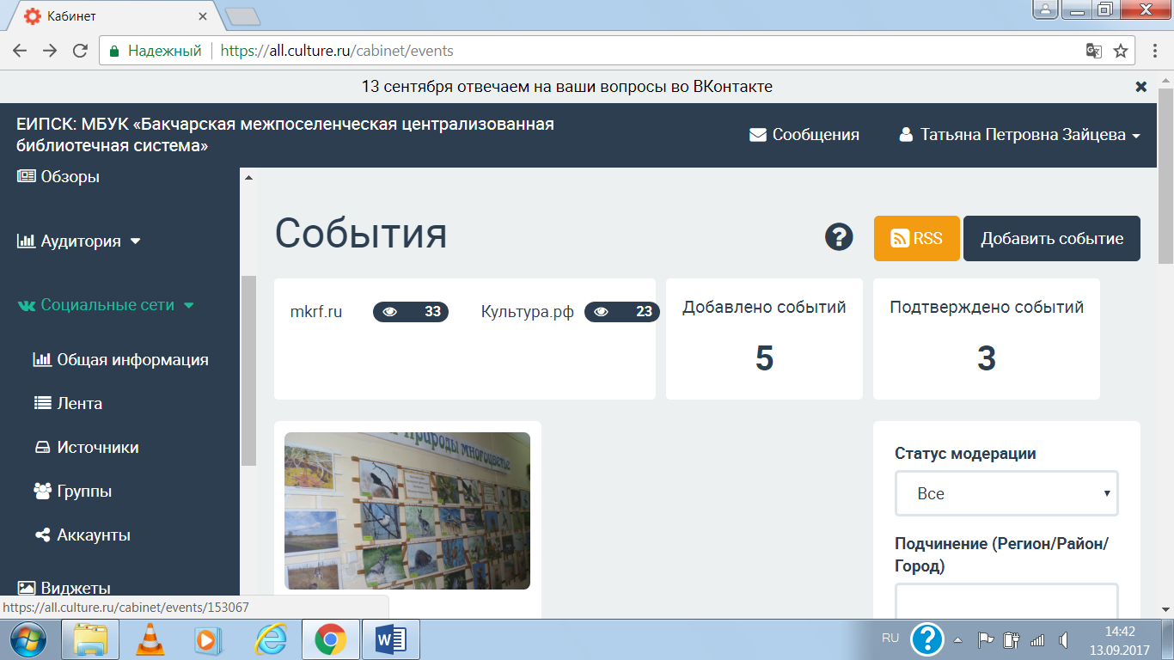С левой стороны выбираем подраздел «Лента» (показано синей стрелкой).
ШАГ № 2 В подразделе «Лента» нам нужно разместить информацию, которую вы изложили в Worde. Находим на страничке «Однократная публикация» и нажимаем на неё (показано синей стрелкой). Вы оказались на страничке «Создание публикации».

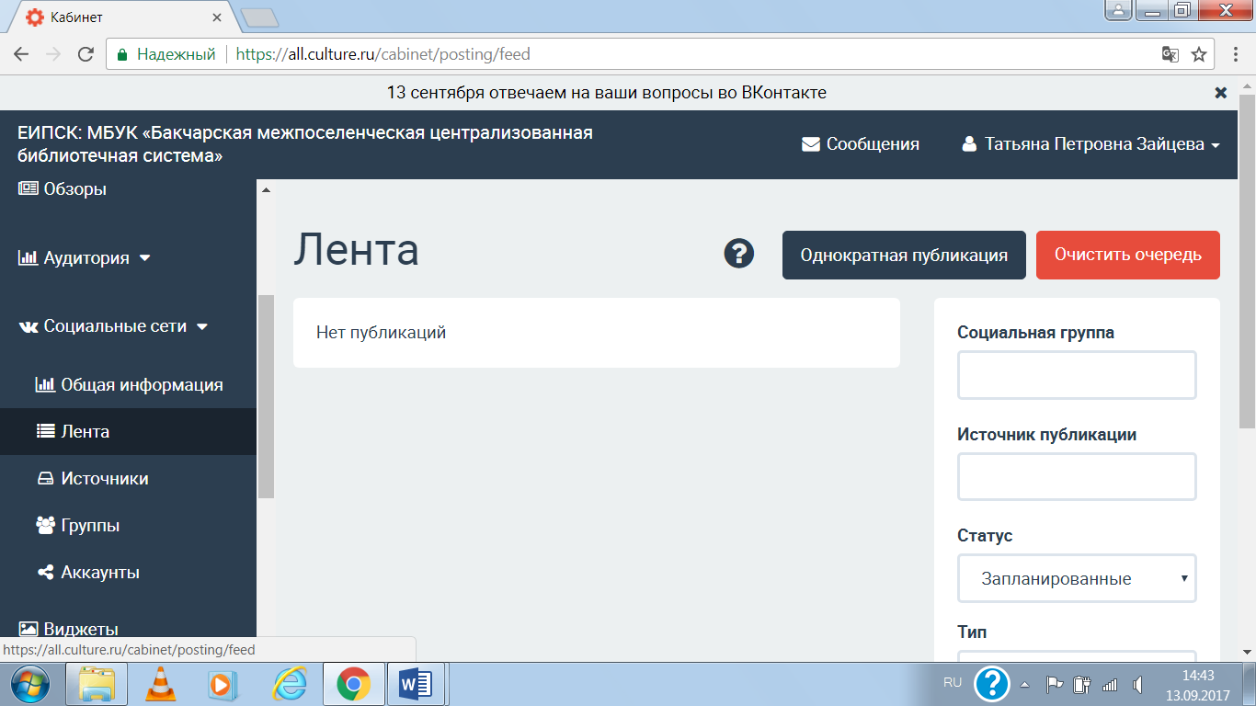
ШАГ № 3 Начинаем вводить информацию для размещения в социальных сетях. Первое, что нужно сделать - это ввести текст публикации. Для этого мы копируем его из документа Word и вставляем в окошечко этот текст (место вставки показано синей стрелкой).
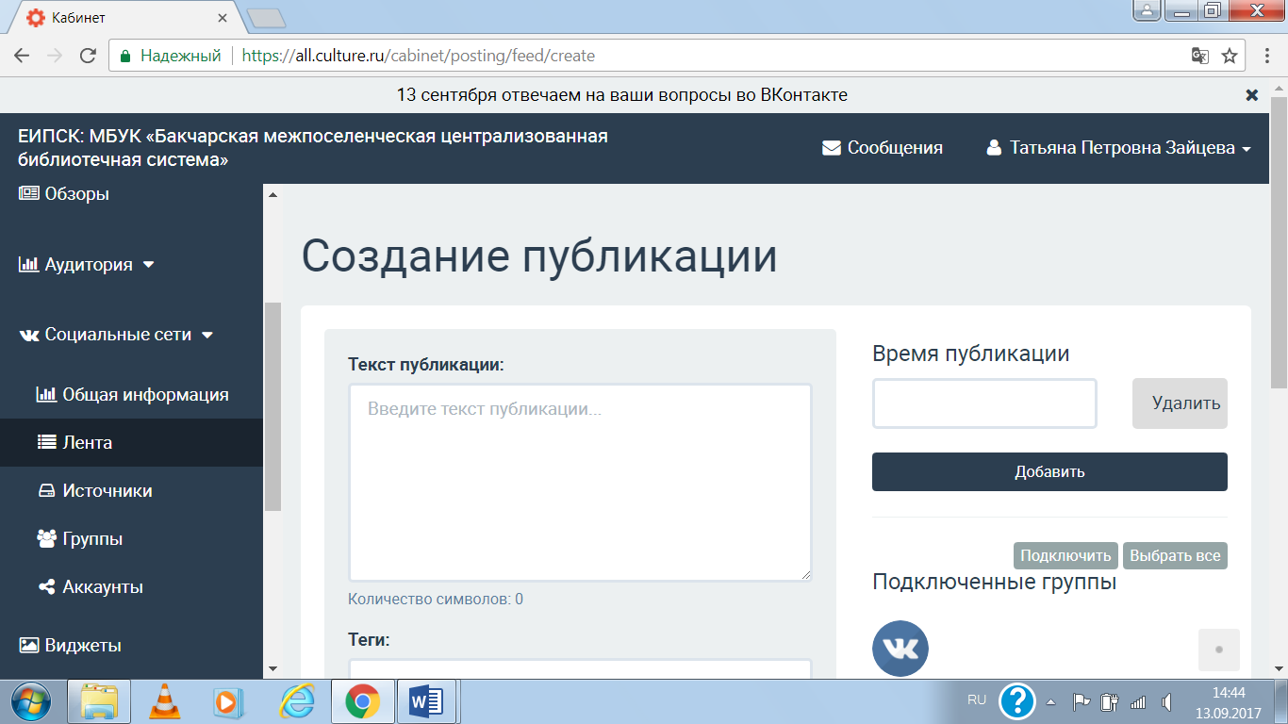
Должна появиться информация, которую вы хотите разместить (как показано ниже).
Следующим разделом для заполнения следует раздел «Теги». Под «Тегами» понимаются ключевые слова, по которым мы можем понять содержание размещаемой информации. При наборе названия под строкой начинает высвечиваться название, на него следует нажать, и оно автоматически встанет в строке «Теги» (как показано ниже на картинке).
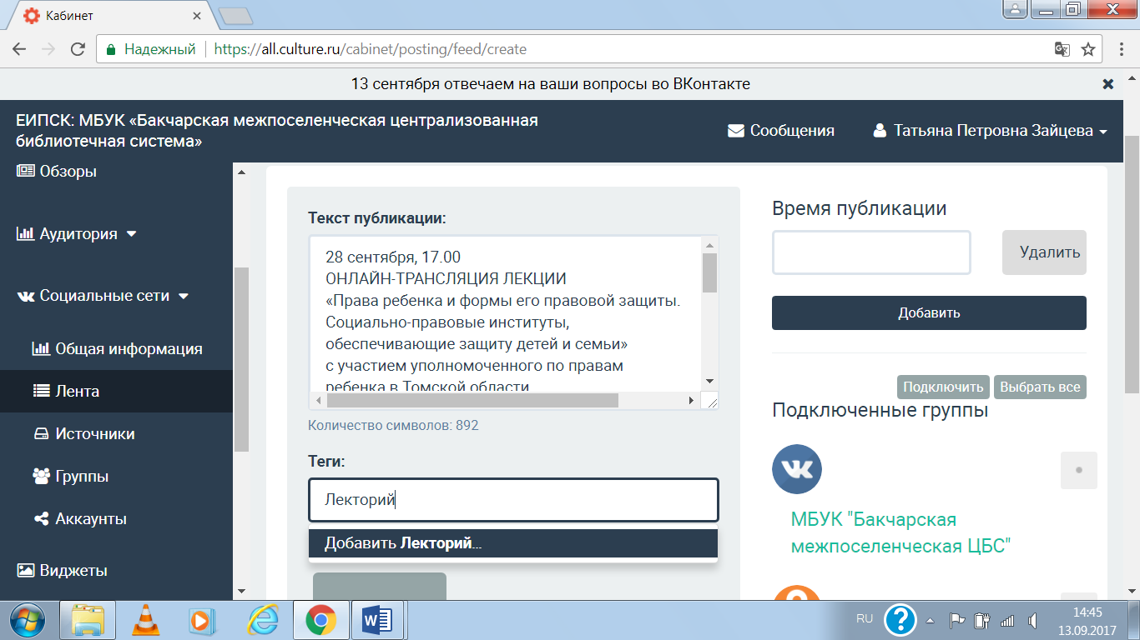
ШАГ № 4. Далее следует разместить фото. Нажимаем на «Добавить фото», находим его и выбираем. Фото добавлено (смотрите ниже). Для добавления еще фото, проделываем то же самое.
Левая сторона у нас заполнена. Поднимаемся в начало страницы и начинаем заполнять правую часть.
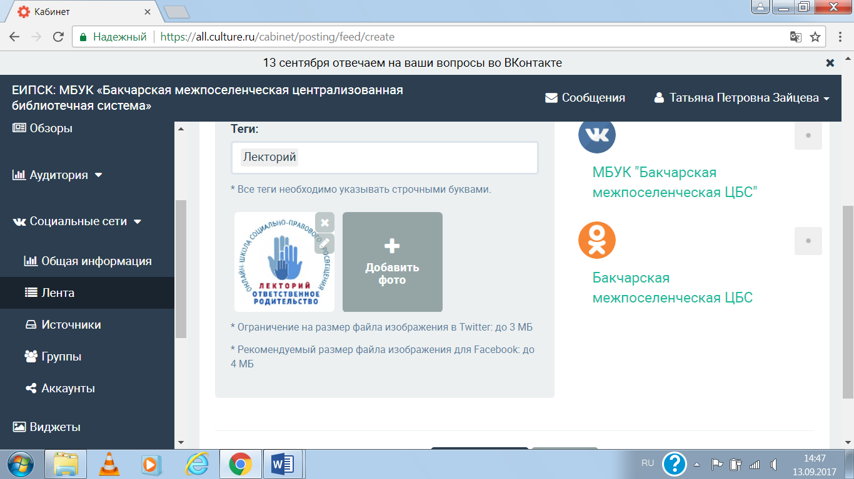
В строке «Время публикации» мы выбираем дату (можно выбрать или сегодняшнюю или будущую дату). Время устанавливаем так, чтобы в запасе у нас было 10-15 минут. Для этого стрелочками вверх или вниз выбираем время публикации.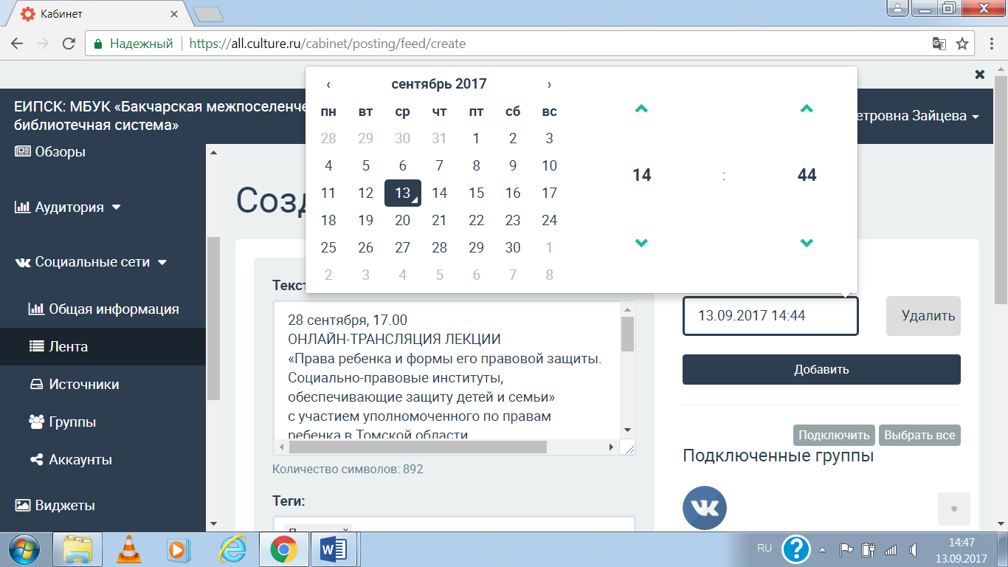
Если необходимо чтобы информация опубликовалась ещё раз в другой день или в другое время нажимаем на кнопку «Добавить». У нас появляется ещё дополнительная строка для выбора даты и времени (смотрите ниже). И проделываем туже самую процедуру ещё раз.
Если вы поторопились и нажали кнопку «Добавить», чего не нужно было делать, то после появления дополнительной строчки вы нажимаете на кнопку «Удалить» рядом с этой строчкой (показано стрелкой).
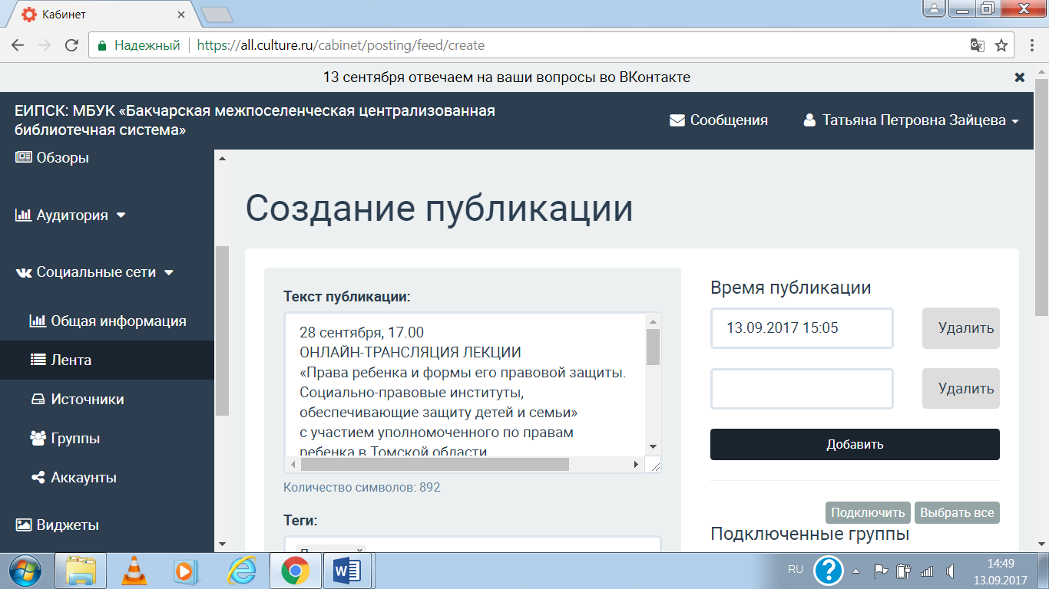
Последним этапом для размещения информации нам необходимо подключить группы, в которых будет опубликовано событие. Для этого нажимаем кнопочку «Выбрать все». Напротив каждой группы появятся галочки. Это будет означать, что информация будет опубликована в этих группах.
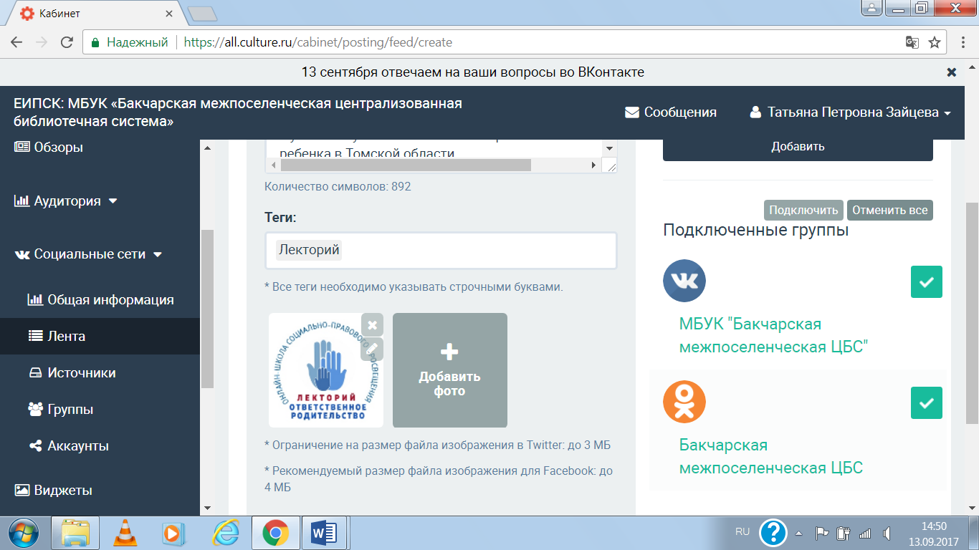
И смело нажимаем «Сохранить». У вас должно появиться окошечко «Публикация успешно создана»
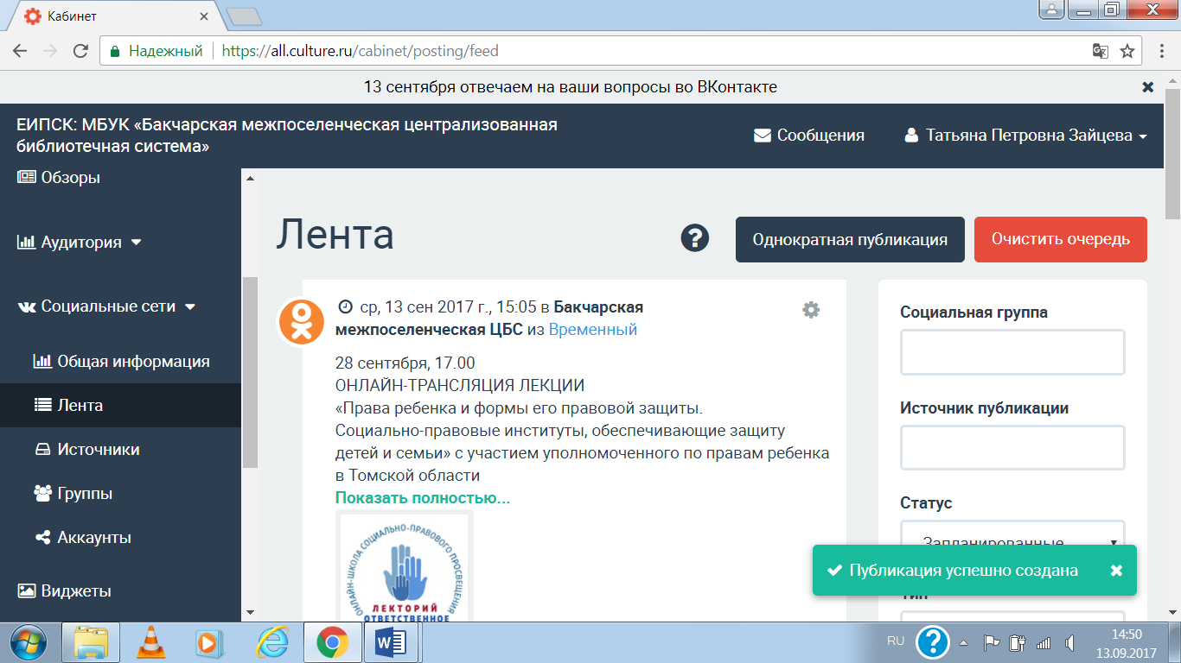
Далее пролистываем мышкой эту страницу и видим, что информация размещена в группах в определенное время, которое нами задано.
Поздравляю, если вы проделали все этапы в точном соответствии с методическими рекомендациями, то вы молодец.
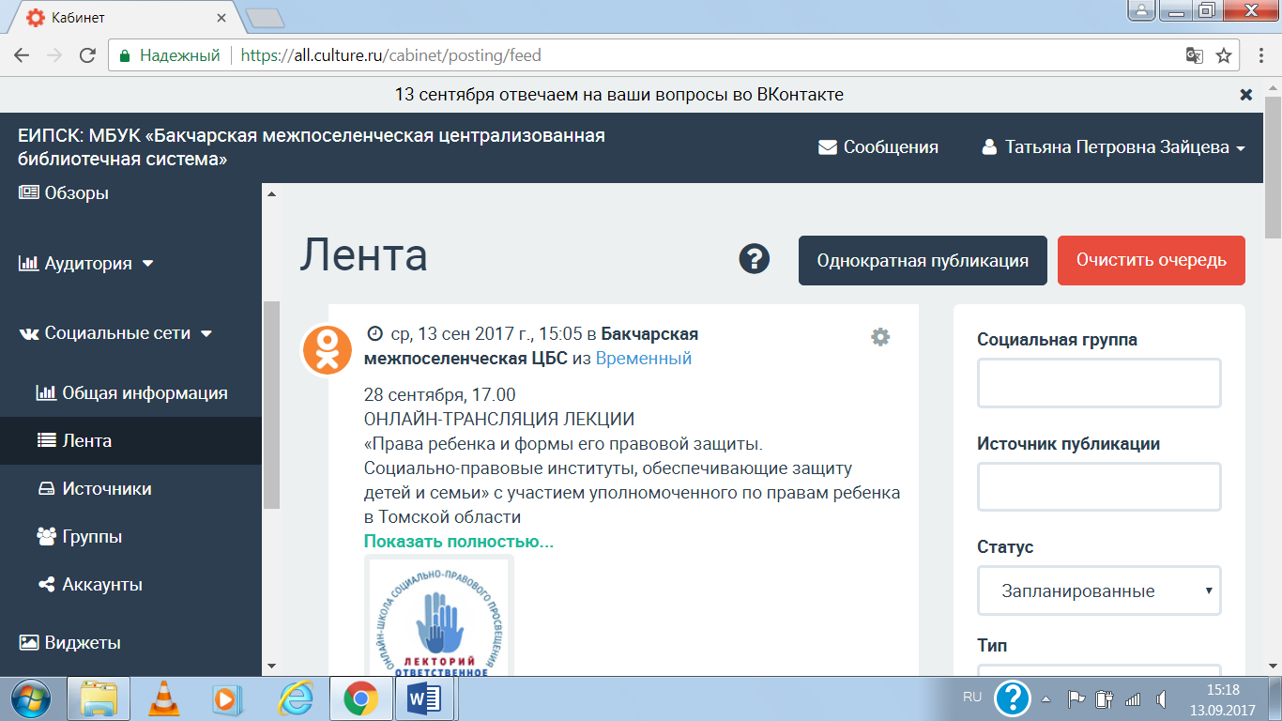
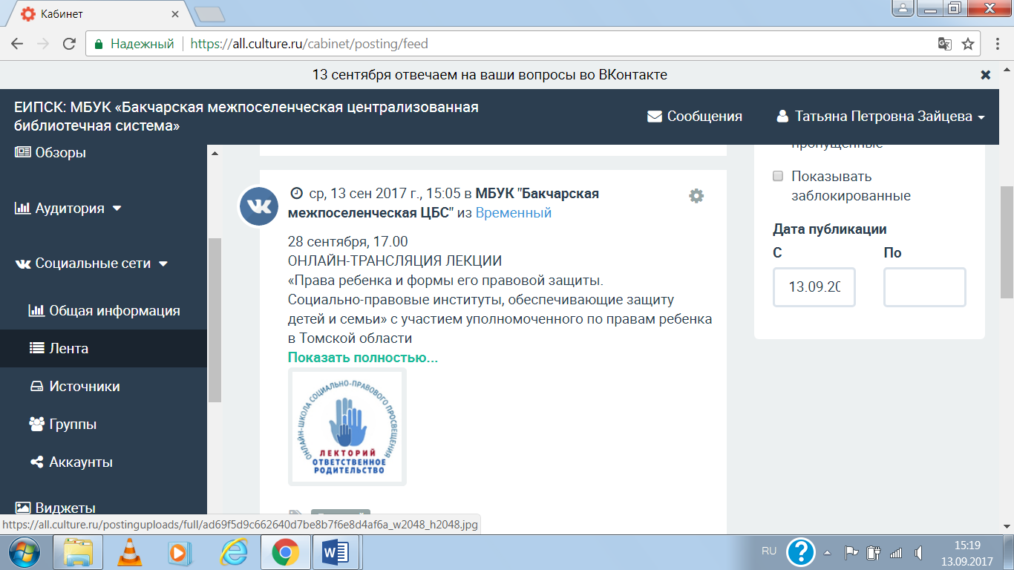

Методические рекомендации составила ведущий методист МБУК «Бакчарская МЦБС» Т.П. Зайцева.

